Для вас, родители!
Знакомимся с буквами.
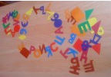
Нередко знакомство с буквами становится довольно скучным занятием для ребенка. Но его можно превратить в увлекательное времяпрепровождение, потому что знакомиться с ними можно не только в детском саду, дома, но и на прогулке, во дворе, в лесу, в парке и даже в песочнице.
Предлагаю провести такие игры и наблюдения:
На прогулке:
-сложим букву из веточек,
-нарисуем веточкой на песке,
-прочерти машинкой след на песке в виде буквы,
- нарисуем на снегу,
-слепим из снега,
-слепим куличики в песочнице в виде букв,
-подумай, на какую букву похожа горка на твоей площадке, а на какую – качели, карусели, турник и т.д..
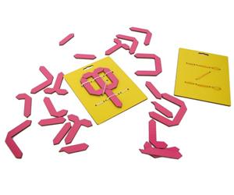
- выложи из камешков,
- сложи из скакалки,

Дома, на кухне.
-слепим буквы из теста, испечем печенье в виде букв,
-пусть мама, папа или бабушка испекут блинчики в виде букв,
-слепи из пластилина,
-выложи из макарон,
-сложи из конфет, хлебных палочек,
- выложи из картофелин, морковок,
- сложим букву из пуговиц, мелких монеток, бусинок,
-попроси папу сделать буквы из наждачной бумаги, выпилить из фанеры,
-сложи из полосок бумаги,
-сложи из прищепок,
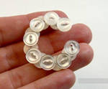
-сложи нитку (ленту) в виде буквы,
-сделай из бус букву О, В, Л….
-рассыпь на столе крупу и нарисуй на ней букву,
- разложи вилки, ложки в форме букв М, П, К,…
-выложи из горошин,
-сложи на подставке для мозаики,
- сложи из счетных палочек,
- нарисуй букву красками, карандашами,
-нарядим ёлочку на Новый год буквами, сделанными из блестящей фольги,
-вышьем на салфетке нитками мамину или папину букву,
-мама или бабушка могут скроить и сшить объемные буквы из ткани

- напишите на листочках с липким краем буквы, которые ребенок никак не может запомнить, и расклейте по всей квартире,
-рассади по комнате игрушки по форме какой – либо буквы,
-попроси маму или бабушку связать крючком букву, которую трудно запомнить.

В лесу:
- найдем коряги, веточки, похожие на буквы,
-сложим букву из хвоинок,
-на какую букву похоже дупло белки,
-выложи букву из листьев, цветов, пушинок, мха,
- сложи букву из шишек, ягод, орехов.

На море и реке.
- сложи букву из морских камней, ракушек,
-сделай из мокрого песка,
-нарисуй букву на мокром песке,
-на берегу реки найди камыш и сложи из его длинных стеблей буквы.

Попробуйте поиграть и понаблюдать, и скоро заметите, что, неожиданно и незаметно для Вас и себя самого, ребенок запомнил все буквы.
Желаю удачи!

Подготовила учитель – логопед ГОУ д/с №2035 Баронова В.В.

